BIOTECHNOLÓGIE
Biotechnológia je technológia založená na využívaní poznatkov z biológie, ktorá sa využíva v poľnohospodárstve, potravinárskom priemysle a v medicíne. Ide najmä o využívanie mikroorganizmov.
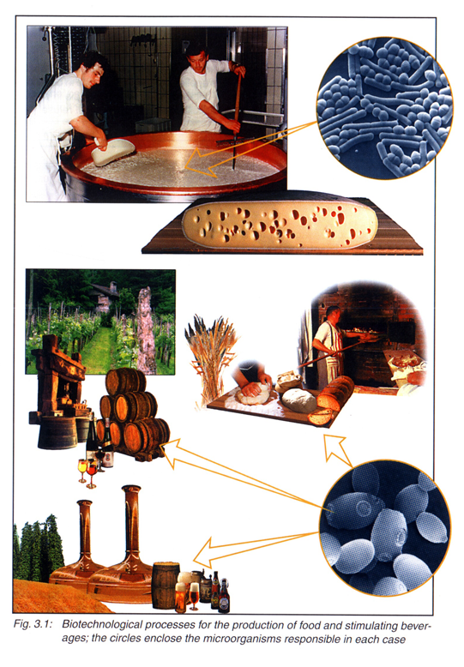
Obr. 1 Aplikácia biotechnológií v potravinárstve.

Obr. 2 Biotechnologická produkcia antibiotika Penicilin G
pliešňou Pinicillium chrysogenum.
Obr. 3 Biologický stupeň čistenia odpadových vôd, degradácia biologicky odbúrateľných látok mikroorganizmami v aeróbnych nádržiach.

ROZDELENIE BIOTECHNOLÓGIÍ
Disciplíny biotechnológie sa dajú klasifikovať podľa rôznych kategórií. Pomerne bežná je klasifikácia na základe oblasti, v ktorej sa použije výsledný biotechnologický produkt:

Červená biotechnológia – využívaná v lekárstve a farmácii. Príkladom môžu byť baktérie produkujúce antibiotiká alebo ľudský inzulín či rekombinantné adenovírusy používané v génovej terapii.

- využitie organizmov na produkciu liekov, vakcín, monoklonálnych
protilátok alebo hormónov
- využitie kmeňových buniek na regeneráciu poškodených tkanív
- využitie genetických manipulácií pri liečení niektorých chorôb a pod.

Biela biotechnológia (alebo sivá biotechnológia) – aplikovaná pri priemyselnej výrobe chemických látok. Výhodou použitia živých organizmov alebo enzýmov v priemyselnej výrobe je väčšinou lepšia ekonómia výroby a prospech pre životné prostredie v podobe menšieho množstva odpadu.

Zelená biotechnológia – používaná v poľnohospodárstve. Príkladom môžu byť bakteriálne kmene používané pri kompostovaní, alebo transgénne plodiny.

- využitie baktérií na uľahčenie rastu rastlín
- vytvorenie zŕn odolných voči škodcom
- využitie baktérií pri zrýchlenie rastu rastlín, rezistencii voči mrazu či pre zrýchlenie
dozrievania a pod.

Modré biotechnológie sú zamerané na získavanie a využívanie produktov z morí a iného vodného prostredia. Je to zatiaľ najužšia skupina biotechnológií.

Existuje veľa definícií. Definícia sformulovaná Spojenými národmi v „Dohode o biologickej diverzite“ znie: „Biotechnológia je akákoľvek technológia, ktorá využíva biologické systémy, živé organizmy alebo ich časti k určitej výrobe alebo ich premene, či inému špecifickému použitiu.“

Jedna zo sekcií biotechnológie sa zaoberá produkciou potravín (pivo, mliečne produkty, kvasnice…).
Niektoré prírodné baktérie sa využívajú aj na ťažbu niektorých prvkov (tzv. bioleaching, v prípade rastlín tzv. fytomining).
Biotechnológia sa uplatňuje aj pri úprave odpadov a organických materiálov (napr. kompostovanie, anaeróbne trávenie, mechanicko-biologická úprava). Používa sa aj na revitalizáciu znečistenej pôdy (bioremediácia).
Široké uplatnenie má aj v medicíne, napríklad pri výrobe antibiotík, niektorých amínokyselín a pod.
Intenzívne sa rozvíjajúcim odvetvím biotechnológie sú genetické manipulácie. Pri genetickej manipulácii sa do jedného organizmu cielene vnáša určitý gén, či gény, iného organizmu. Tieto geneticky modifikované organizmy (GMO) sa dnes vo veľkej miere využívajú v medicíne (výroba inzulínu a iných hormónov), v potravinárskom priemysle (napr. rekombinantný chymozín na výrobu syrov) alebo v poľnohospodárstve (odrody kukurice a bavlny odolné proti hmyzu, sója odolná proti herbicídom).

BIOREAKTORY

Bioreaktor (též fermentor) je umělé prostředí sloužící ke kultivaci mikroorganismů nebo obsahových buněk. Z hlediska mikroorganismů zde dochází k fermentačním procesům (fermentace a respirace). Fermentory jsou využívány v biotechnologickém průmyslu pro produkci určitých chemických látek nebo produkci biomasy.

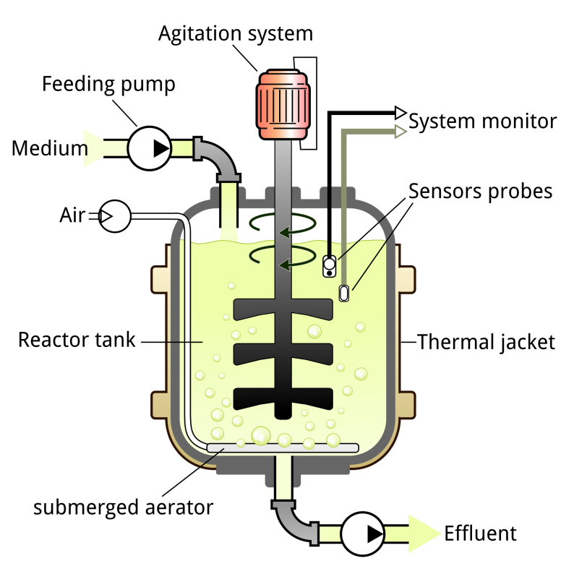
Obr. 4 Základná schéma bioreaktora.
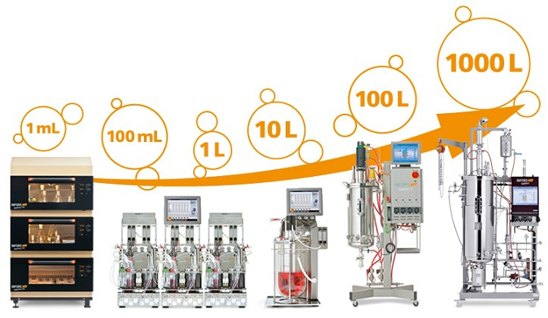
Obr. 5 Príklad konštrukcie bioreaktora a "scale up" proces.

BIOLOGICKY AKTÍVNE LÁTKY
Include bacteria, viruses, fungi, other microorganisms and their associated toxins.

They have the ability to adversely affect human health in a variety of ways, ranging from relatively mild, allergic reactions to serious medical conditions, even death.

These organisms are widespread in the natural environment; they are found in water, soil, plants, and animals.

Because many microbes reproduce rapidly and require minimal resources for survival, they are a potential danger in a wide variety of occupational settings.

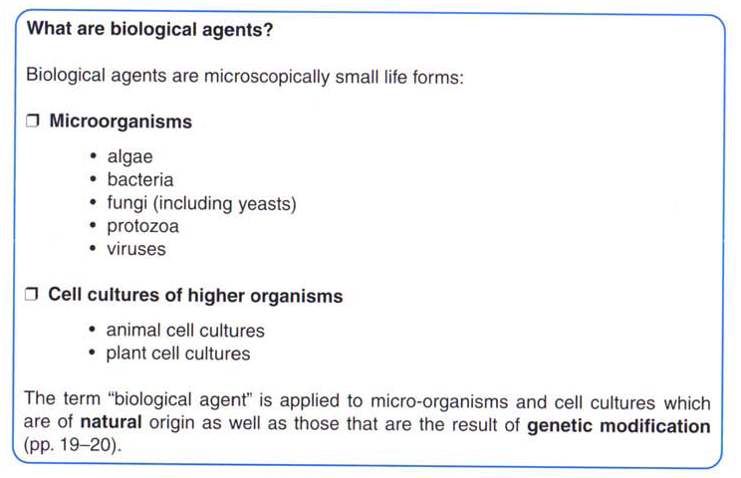 | -Riasy  -Baktérie  -Huby a kvasinky  -Jednobunkové organizmy  -Vírusy
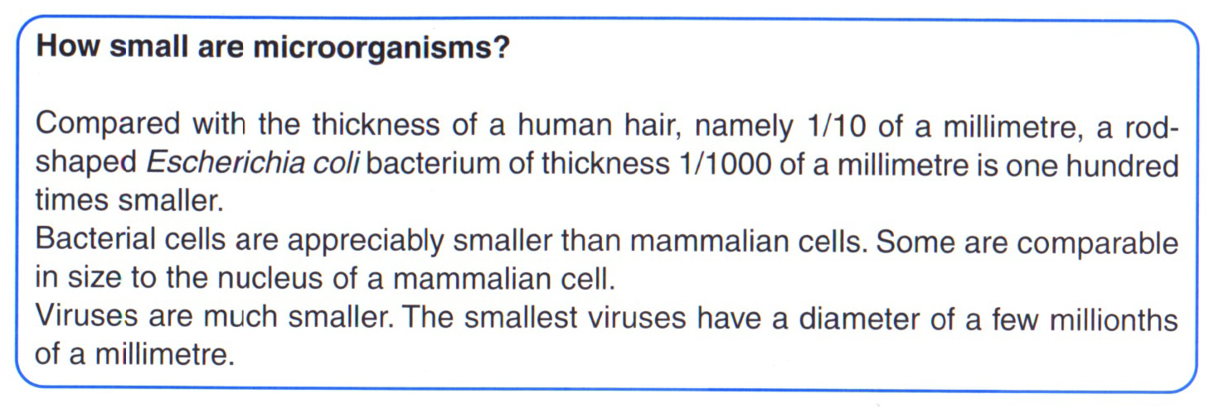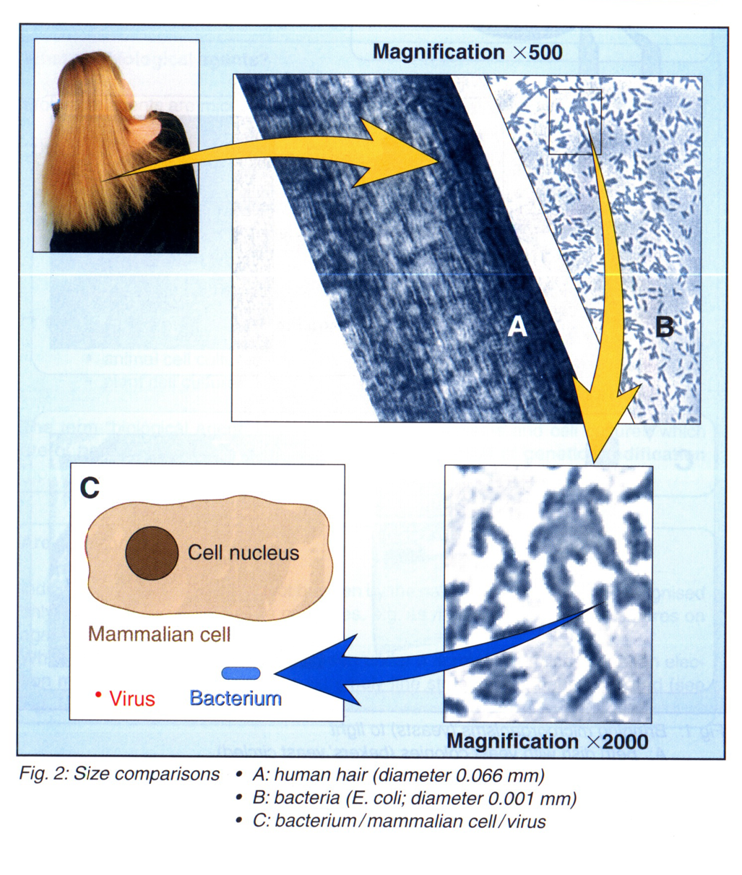
Obr. 6 Porovnanie veľkosti mikroorganizmov.

VÍRUSY
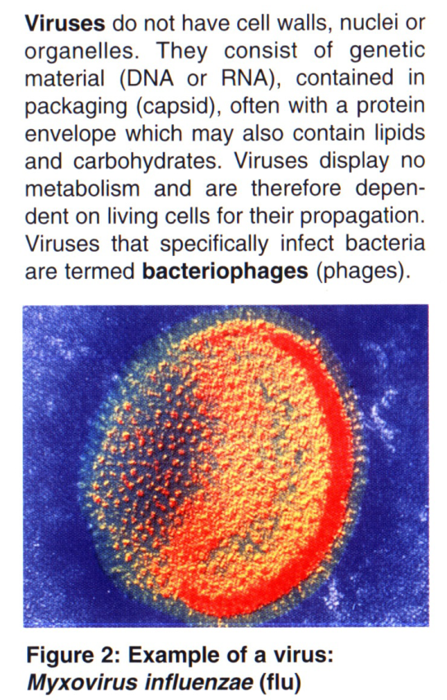  Obr. 7 Príklad vírusu, Myxovirus influenzae (flu). | 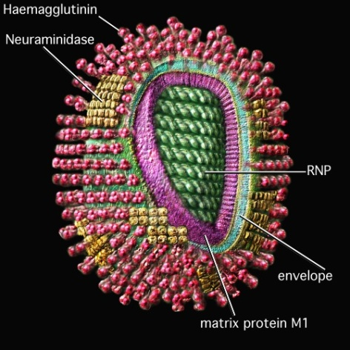  Flu Virus (H1N1 Virus)  Obr. 6 Hemagglutinin (hemaglutinín) and Neuraminidase (neuraminidáza) are proteins that project off the surface of a flu virus. These proteins play a role in the life cycle of the virus. The function of these proteins is to let the virus enter (hemagglutinin) and exit (neraminidase) the host (our cells).  (http://www.mc3cb.com/viruses.html)

BAKTÉRIE
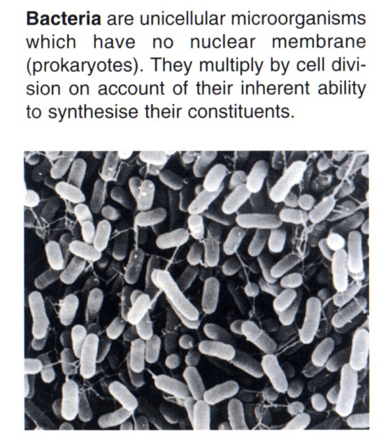  Obr. 8 Príklad baktérie, Salmonella enterica (Enterobacterium) | 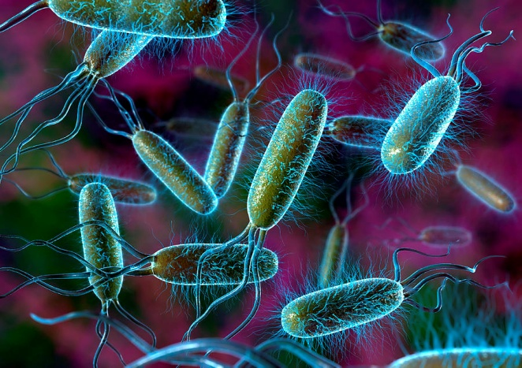  Obr. 9 Escherichia coli

HUBY
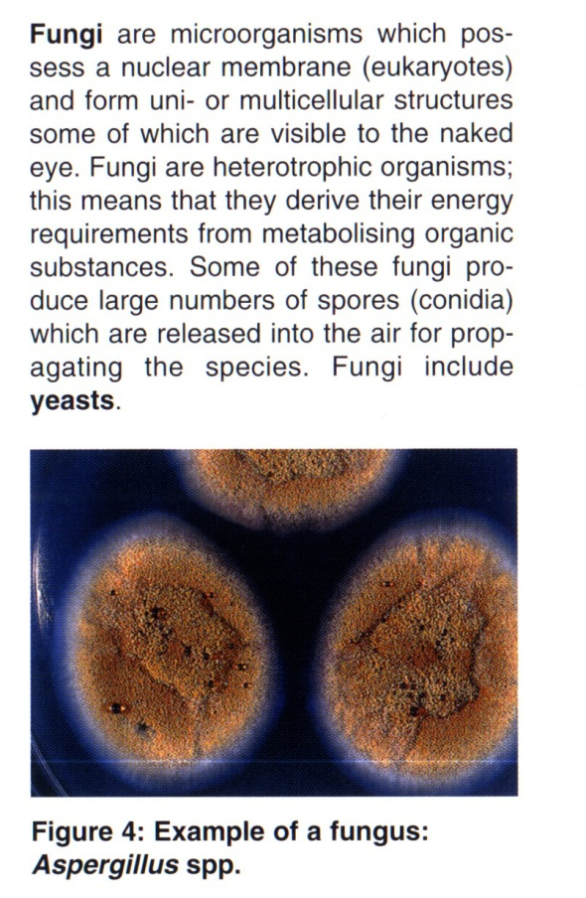
Obr. 10 Príklad húb, Aspergillus spp. is a genus consisting of a few hundred mould (plieseň) species found in various climates worldwide.

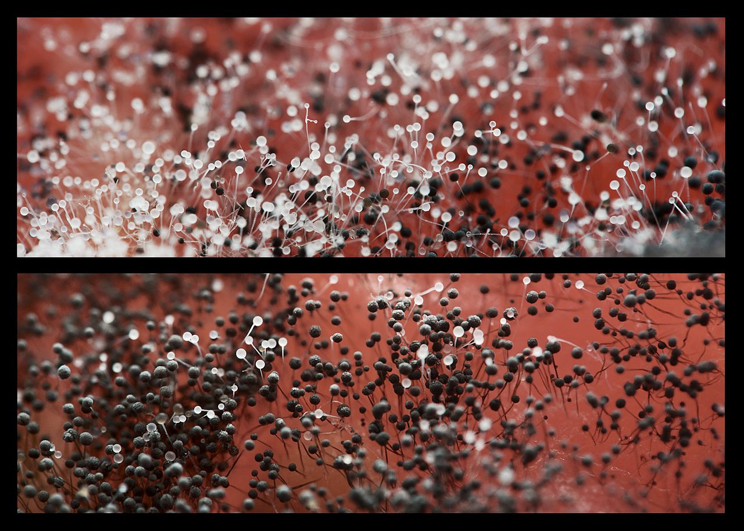
Obr. 9 Príklad húb, Aspergillus on a tomato in detail.

A fungus (huba) is any member of a large group of eukaryotic organisms that includes microorganisms such as:

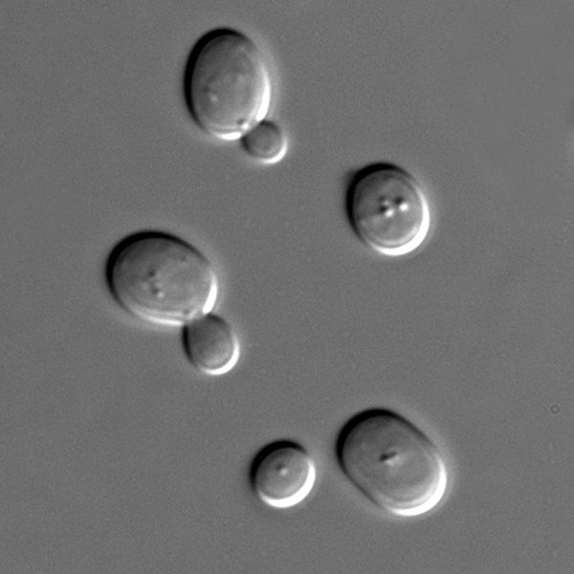
a) Yeast of the species Saccharomyces cerevisiae, Domain: Eukaryota, Kingdom: Fungi

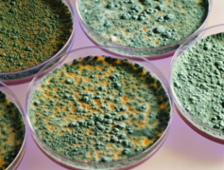
b) Molds (pliesne).

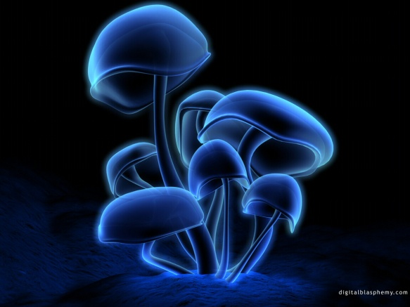
c) mushrooms

Obr.10 Príklad kvasiniek, pliesní a hríbov.

RIASY
Algae are a very large and diverse group of simple, typically autotrophic organisms, ranging from unicellular to multicellular forms, such as the giant kelps that grow to 65 meters in length. Most are photosynthetic like plants, and "simple" because they lack the many distinct cell and organ types found in land plants. The largest and most complex marine forms are called seaweeds.
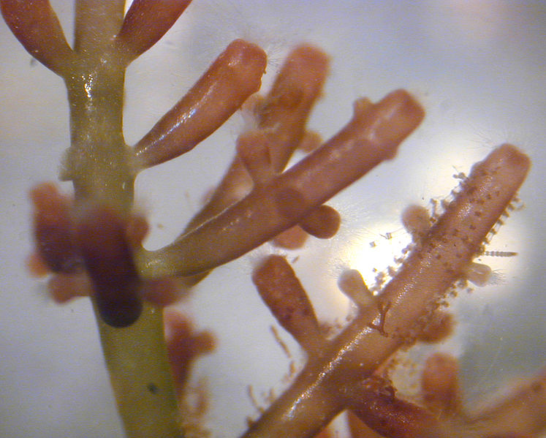
Obr. 11 Laurencia, a genus of red algae from Hawaii.

Microphytes or microalgae are microscopic algae, typically found in freshwater and marine systems.

They are unicellular species which exist individually, or in chains or groups. Depending on the species, their sizes can range from a few micrometers (µm) to a few hundreds of micrometers.

Unlike higher plants, microalgae do not have roots, stems and leaves.

Microalgae, capable of performing photosynthesis, are important for life on earth; they produce approximately half of the atmospheric oxygen and use simultaneously the greenhouse gas carbon dioxide to grow photoautotrophically.

The biodiversity of microalgae is enormous and they represent an almost untapped resource. It has been estimated that about 200,000-800,000 species exist of which about 50,000 species are described.^{[2]} Over 15,000 novel compounds originating from algal biomass have been chemically determined (Cardozo et al. 2007). Most of these microalgae species produce unique products like carotenoids, antioxidants, fatty acids, enzymes, polymers, peptides, toxins and sterols.

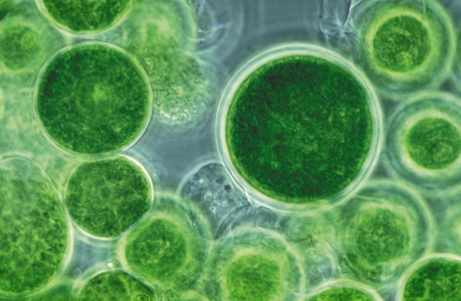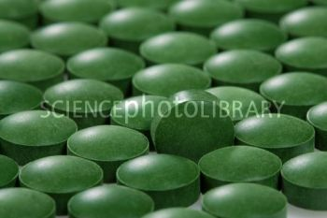

Obr. 12 Microalgae and food supplement tablets.

Prvoky (Protozoa) alebo jednobunkovce (Monocytozoa) sú „živočíšne“ (teda spravidla heterotrofné, pohyblivé a podobne) eukaryotické jednobunkové organizmy. Tradične patria aj medzi Protista.
Sú to drobné organizmy, veľké od tisícin milimetra po niekoľko milimetrov, prípadne centimetrov; voľným okom je však viditeľné len malé percento druhov. Telo je zložené z jednej bunky, ktorá vykonáva funkcie celého organizmu.
U niektorých druhov však vidíme tendenciu vytvárať agregácie rovnakých (Gonium, Pandorina), ale i kolónie diferencovaných buniek (Volvox), a práve tu niekde prebieha prirodzená hranica medzi jednobunkovými a mnohobunkovými eukaryotickými organizmani.

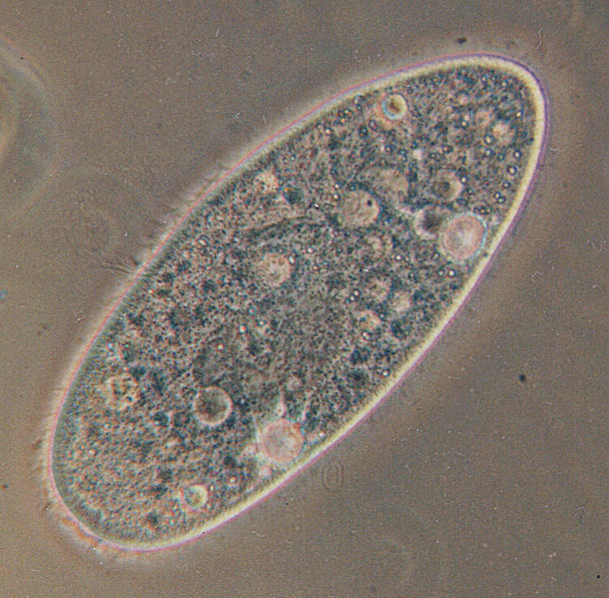
Obr. 13 Blepharisma japonicum, a free-living ciliated protozoan.

PRIONY
Priony (z angl. PRoteinaceous Infectious Particles) jsou infekční částice tvořené pouze molekulou bílkoviny. Prionovou teorii formuloval v roce 1982 Stanley Prusiner, který obdržel v roce 1997 Nobelovu cenu. Priony jsou původci neurodegenerativních onemocnění lidí a zvířat.
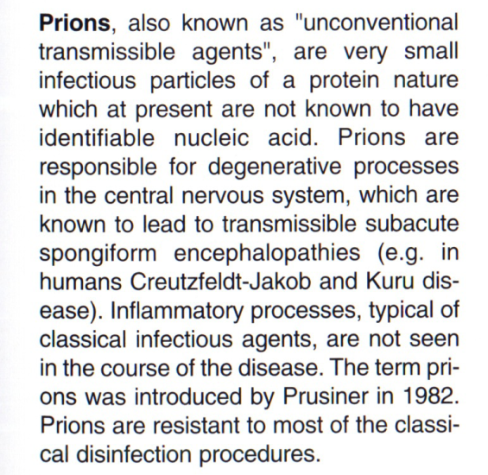
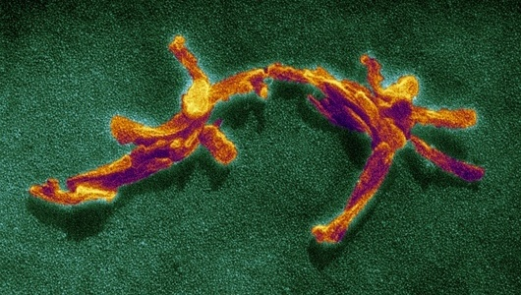
Obr. 14 Prion proteins capable of evolution despite containing no DNA.
Scientists say specialized proteins that cause mad cow disease are lifeless but can still evolve.

Creutzfeldtova-Jakobova choroba (CJD) je degeneratívne ochorenie mozgu, ktoré vedie k demencii a v konečnom dôsledku k smrti jedinca. Príznaky Creutzfeldtovej-Jakobovej choroby môžu pripomínať príznaky iných ochorení nervovej sústavy podobných demencii, ako je Alzheimerova choroba, avšak progres tohto ochorenia je oveľa rýchlejší. Celosvetovo sa odhaduje jeden prípad na milión ľudí každý rok. Ochorenie najčastejšie postihuje starších dospelých.

Kuru je priónové ochorenie^{[1]} patriace do skupiny transmisívnych spongiformných encefalopatií (TSE), vyskytujúce sa u príslušníkov kmeňa Fore na Novej Guinei. Ide o dôsledok rituálneho kanibalizmu a vtierania mozgového tkaniva do rán.^{[2]} Ochorenie sa väčšinou končí smrťou počas 3-6 mesiacov.

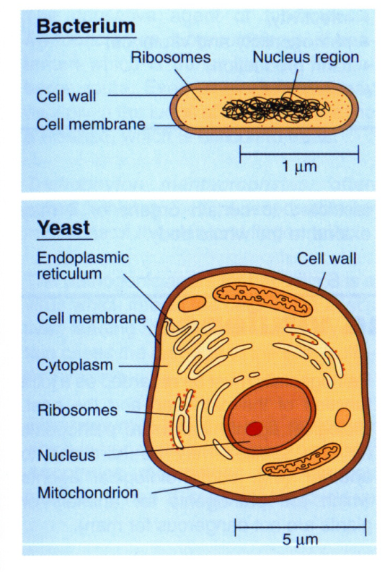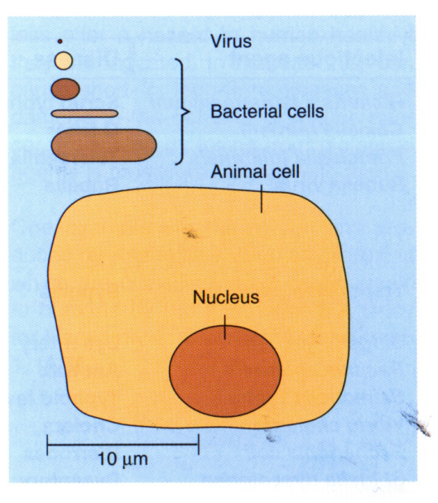
Obr. 15 Porovnanie veľkostí vírusov, baktérií a buniek živých organizmov.

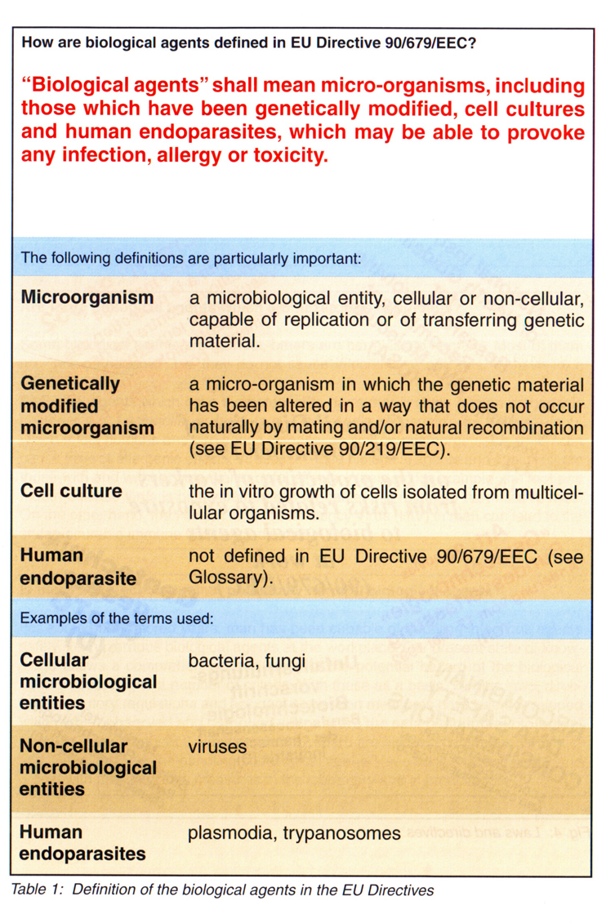
Obr. 16 Definícia biologických činidiel podľa nariadenia EU.

BEZPEČNOSŤ PRÁCE V OBJEKTOCH S BIOLOGICKÝM MATERIÁLOM

Biohazard is a shorthand term for "biological hazard". It refers to biological substances that pose a threat to (primarily) human beings. This can include medical waste, samples of a virus or bacterium that can affect humans, and so forth. It is generally used as a warning, so that those potentially exposed to the substances will know to take precautions.

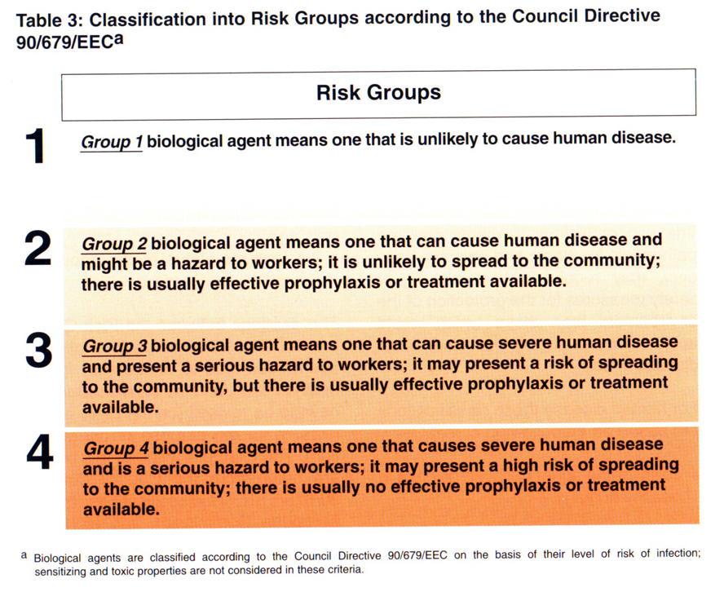
Obr. 17 The biological hazard symbol and risk groups.
Biohazard Level 1: Bacteria and viruses including Bacillus subtilis, canine hepatitis, Escherichia coli, varicella (chicken pox), as well as some cell cultures and non-infectious bacteria. At this level precautions against the biohazardous materials in question are minimal, most likely involving gloves and some sort of facial protection. Usually, contaminated materials are left in open (but separately indicated) waste receptacles. Decontamination procedures for this level are similar in most respects to modern precautions against everyday viruses (i.e.: washing one's hands with anti-bacterial soap, washing all exposed surfaces of the lab with disinfectants, etc). In a lab environment, all materials used for cell and/or bacteria cultures are decontaminated via autoclave. | 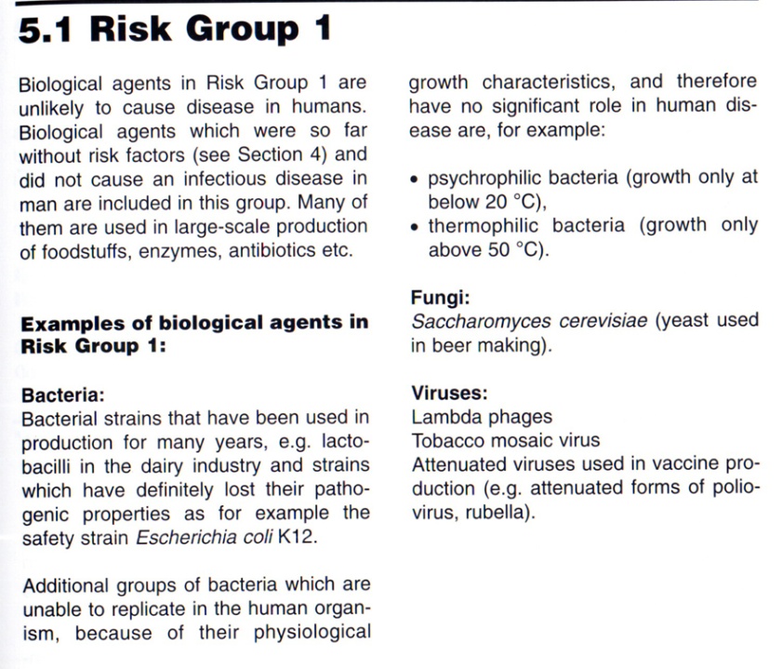

Biohazard Level 2: Bacteria and viruses that cause only mild disease to humans, or are difficult to contract via aerosol in a lab setting, such as hepatitis A, B, and C, influenza A, Lyme disease, salmonella, mumps, measles, scrapie, dengue fever, and HIV. "Routine diagnostic work with clinical specimens can be done safely at Biosafety Level 2, using Biosafety Level 2 practices and procedures. Research work (including co-cultivation, virus replication studies, or manipulations involving concentrated virus) can be done in a BSL-2 (P2) facility, using BSL-3 practices and procedures. Virus production activities, including virus concentrations, require a BSL-3 (P3) facility and use of BSL-3 practices and procedures", see Recommended Biosafety Levels for Infectious Agents^{[1]}. | 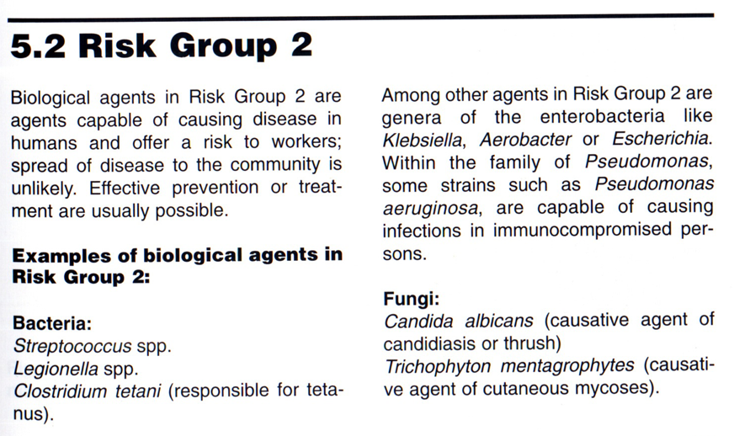

Biohazard Level 3: anthrax, typhus, HIV, SARS, tuberculosis, BSE, Smallpox, Yellow Fever, Mumps, Bacteria and viruses that can cause severe to fatal disease in humans, but for which vaccines or other treatments exist, such as anthrax, West Nile virus, Venezuelan equine encephalitis, SARS virus, variola virus (smallpox), tuberculosis, typhus, Rift Valley fever, Rocky Mountain spotted fever, yellow fever, and malaria. Among parasites Plasmodium falciparum, which causes Malaria, and Trypanosoma cruzi, which causes trypanosomiasis, also come under this level. | 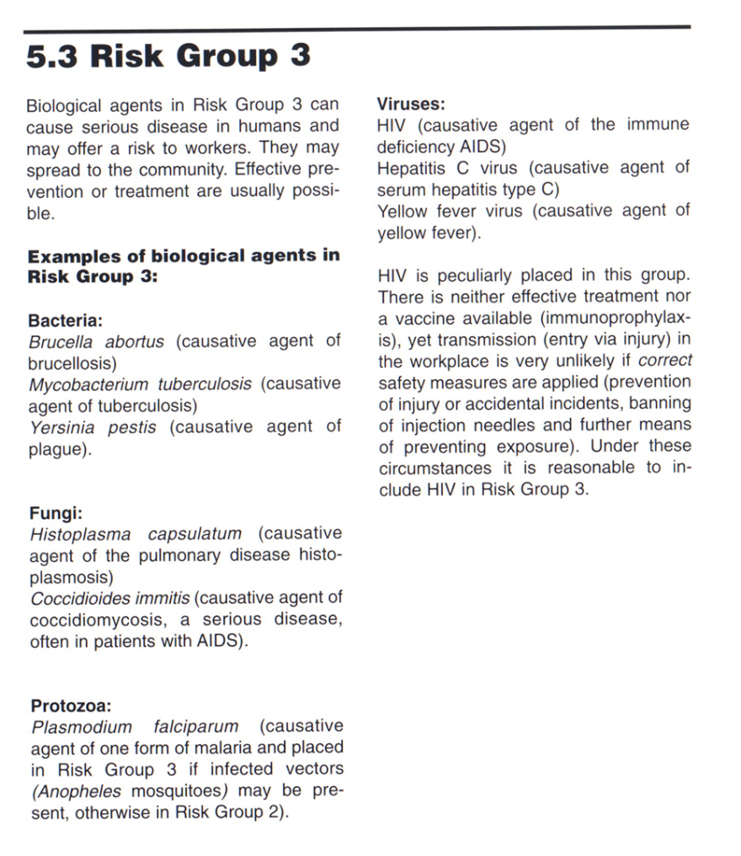

Biohazard Level 4: Ebola, lassavirus, hantavirus, Bolivian Fever, Dengue Fever and other various hemorrhagic diseases (mostly of African decent). Viruses and bacteria that cause severe to fatal disease in humans, and for which vaccines or other treatments are not available, such as Bolivian and Argentine hemorrhagic fevers, (Argentine Hemorragic does have a vaccine "The Candid #1 vaccine for AHF was created in 1985 by Argentine virologist Dr. Julio Barrera Oro. The vaccine was manufactured by the Salk Institute in the United States, and became available in Argentina since 1990. | 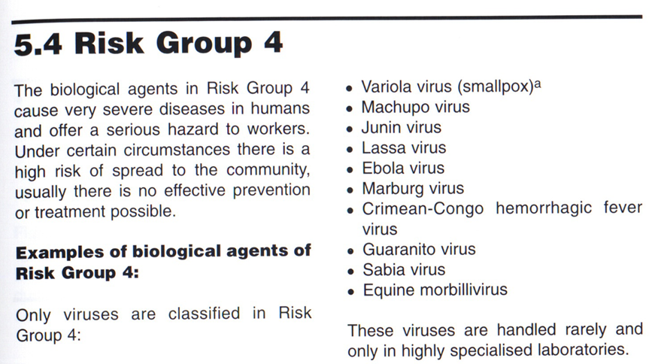

PATENTY
https://abg-ip.com/coronavirus-patents/

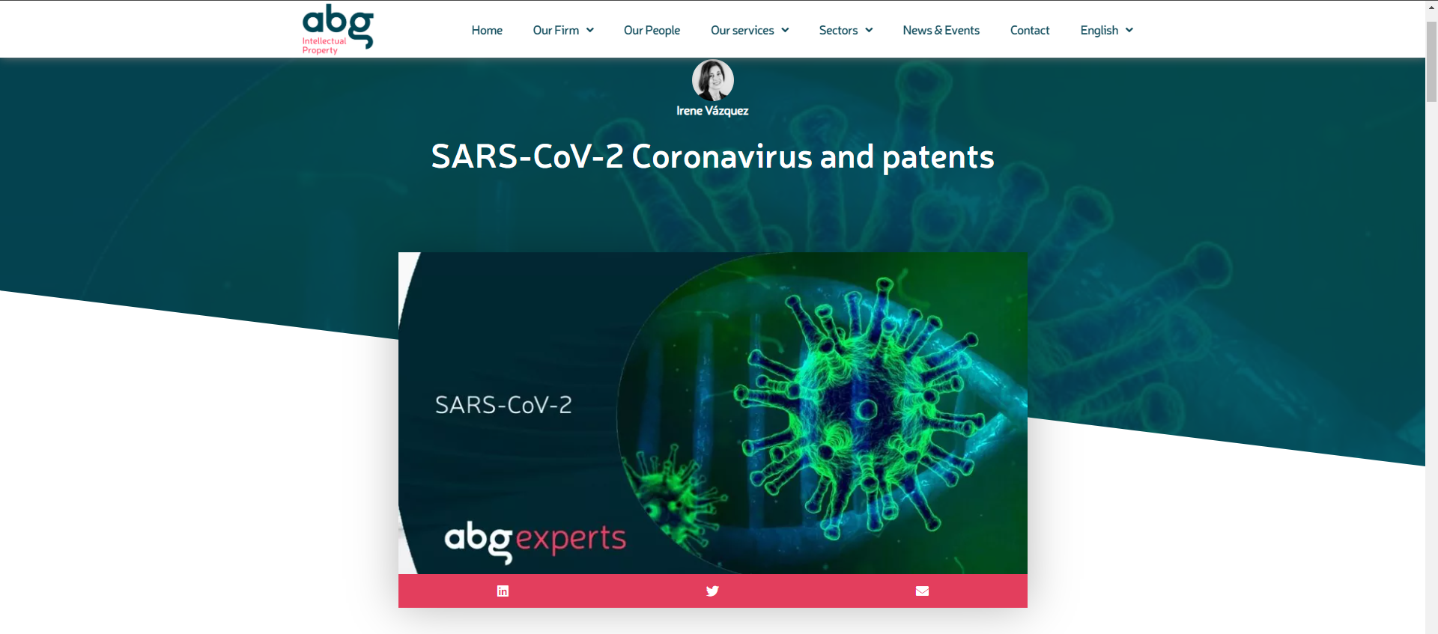

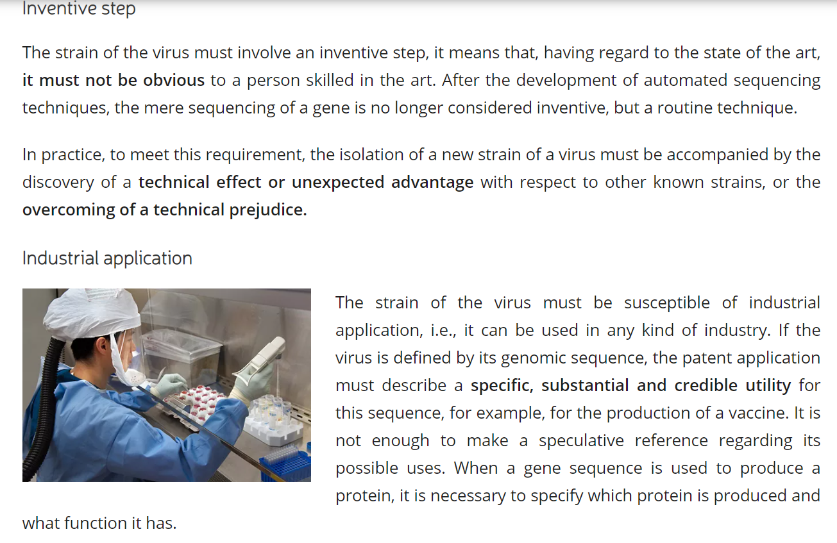

OTÁZKY NA SKÚŠKU:

1. Rozdelenie biotechnológií.

2. Čo je bioreaktor a aká je jeho základná technická výbava, aké veličiny sú merané a aké veličiny sú regulované?
3. Čo sú biologické činidlá.
4. Klasifikácia do skupín podľa nebezpečenstva.

